

无创孕期亲子检测
咨询意见书

委托人姓名 | {{ 申请人 }} | 检案号码 | {{ 检案号码 }}
委托事项 | 检测送检标记为“{{ 孕妇姓名 }}”的样本中胎儿DNA 与标记为“{{ 疑父姓名 }}”的样本中 DNA两份DNA来源者之间是否存在生物学亲子关系。
委托日期 | {{ 申请日期 }} |  | 受理日期 | {{ 男士到样 }}
被鉴定人及检材信息
样本名称 | 性别 | 样本类型 | 样本编号 | 证件号码
{{ 孕妇姓名 }} | 女 | 血液 | PT-{{ sm_id_num }}-W
{{ 疑父姓名 }} | 男 | {{ 样本上机类型 }} | PT-{{ sm_id_num }}-H
检测时间 | {{ 检测日期 }}

结果说明：
根据检验结果分析，在排除遗传变异，多胞胎，近亲和外源干扰（如造血干细胞移植）等前提条件下，样本“{{ 孕妇姓名 }}”中胎儿DNA和样本“{{ 疑父姓名 }}”DNA的SNP位点{% if 结果 == “不支持” %}不{% endif %}符合孟德尔遗传规律。基于本次检测的SNP位点分析，累积亲权指数（CPI）{% if 结果 == “支持” %}大于1000000{% else %}小于0.0001{% endif %}，亲权概率（RCP）{% if 结果 == “支持” %}大于99.9999%{% else %}小于0.0001{% endif %}，从遗传学角度支持标记的“{{ 孕妇姓名 }}”样本中胎儿DNA来源者与送检标记为“{{ 疑父姓名 }}”样本来源者{% if 结果 == “不支持” %}不{% endif %}存在生物学亲子关系。

*检测结论：
根据以上检测结果：
“{% if 结果 == “不支持” %}不{% endif %}支持”标记为“{{ 孕妇姓名 }}”的样本中胎儿DNA与标记为“{{ 疑父姓名 }}”的样本中DNA两份DNA来源者之间存在生物学亲子关系。





检验人： 复核人： 盖章：

{{ 报告日期 }}

检测结果
从40000个SNP位点筛选有效位点，根据筛选出的有效位点计算待测样本的亲权指数：
累计亲权指数（CPI）：{% if 结果 == “支持” %}>1000000{% else %}<0.0001{% endif %} | 亲权概率(RCP):{% if 结果 == “支持” %}>99.9999%{% else %}<0.0001{% endif %}
备注：
委托人负责样本的真实性，需提供完整，准确，详细的个人资料。本报告仅对本次送检样本负责，并且仅为委托人提供私人亲缘关系咨询，不对委托人或者当事人依据本报告做出的决策负责，也不对根据此决策委托人或者当事人采取的任何医学行为的后果以及精神的、经济的和法律的后果负责，本报告也不具有证据性，不能用于任何场合下作为证据出示，如果任何人用于证据出示给第三方，被委托方和检测者不承担任何由此带来的任何法律或经济责任。

报告解读

背景原理
根据孟德尔遗传定律，胎儿的遗传信息，一半来自父亲，一半来自母亲。确定胎儿的一个等位基因来自母亲后，另一个等位基因则来自其生父。
在某一位点，当受检男子不带有生父等位基因时，该位点称为排除位点。
当受检男子为胎儿的生物学父亲时，在所有遗传位点均能够提供生父等位基因，即排除位点数目一般为零（基因突变情况除外）。
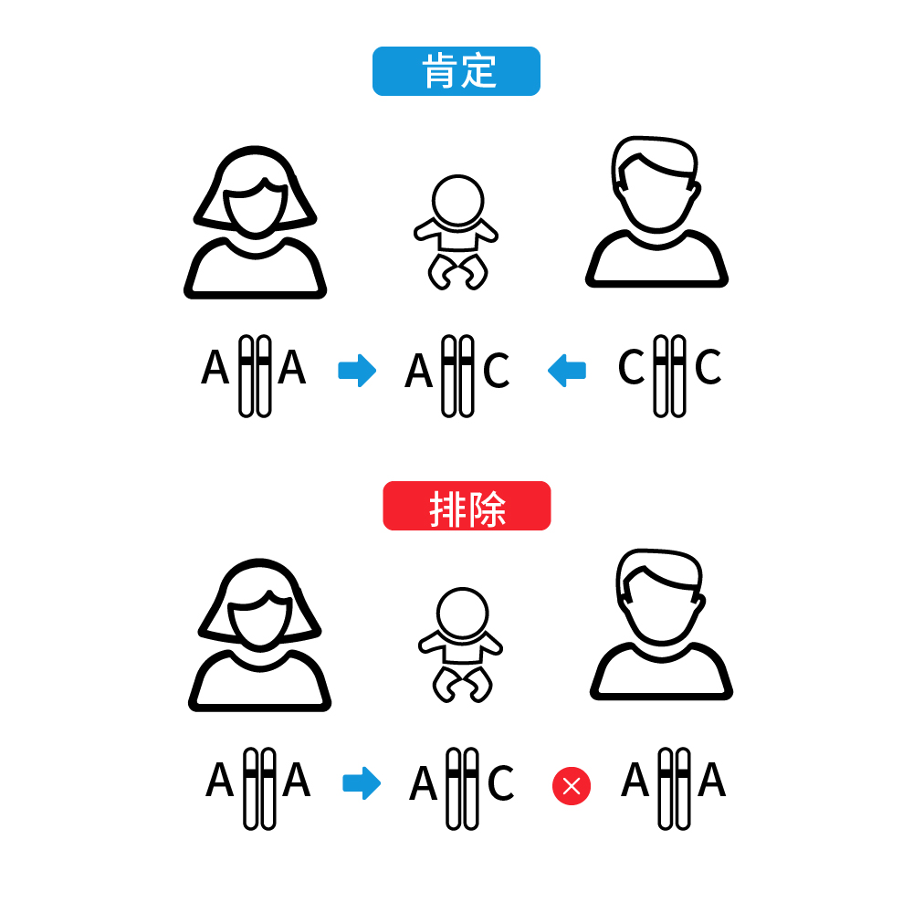

无创孕期亲子检测检验方法及步骤
无创产前亲子鉴定，采用高通量测序技术，对母体外周血中游离DNA测序分析，获得胎儿遗传信息，通过与疑父有效位点信息对比，进而确认亲子关系，并呈现在检测报告中，保证检验结果准确。
本样本检测位点数为 40000个。
步骤：
1.采用 DNA 抽提试剂盒提取样本 DNA。
2.使用建库试剂盒对 DNA 样本进行 PCR 建库。
3.使用目标区域捕获探针对样品文库进行 SNP 位点的捕获。
4.运用具有医疗器械注册证的测序平台进行 DNA 测序，并完成 SNP 位点分型。

在哪里看检测结论？
● 本次提供的样本检测结果数据、结论均会在报告第一页展示；
● 结论一般展示为“支持/不支持”标记为“张三”的样本中胎儿DNA与标记为“李四”样本中 DNA两份DNA来源者之间存在生物学亲子关系。

检测结果数据如何解读？
CPI累积亲权指数
● 又称亲子关系指数，是亲子关系鉴定中判断遗传证据强度的指标。

● 支持：根据亲权鉴定技术规范（GB/T 37223-2018），累积亲权指数大于10000时，支持被检测男子（或被检测女子）是孩子生物学父亲（或母亲）的假设。假如某检测结果中CPI=3.4*10⁵⁰，则支持被检测男子是孩子生物学父亲。考虑到CPI数值通常非常大，避免解读的困难和产前亲子鉴定中CPI通常高于常规亲子鉴定，故报告书统一标注为“累计亲权指数（CPI）：>1000000”
● 不支持：根据亲权鉴定技术规范(GB/T37223-2018)，累积亲权指数小于0.0001时，支持被检测男子（或被检测女子）不是孩子生物学父亲（或母亲）的假设。假如某检测结果中CPI=3.4*10⁻⁵⁰，则不支持被检测男子是孩子生物学父亲。考虑到CPI数值通常非常小，避免解读的困难和产前亲子鉴定中CPI通常低于常规亲子鉴定，故报告书统一标注为“累计亲权指数（CPI）：<0.0001”

